BAB IV
ARAH KEBIJAKAN KEUANGAN DESA

Kebijakan pengelolaan keuangan desa tidak terlepas dari kebijakan desentralisasi dan otonomi daerah yang dilakukan dengan menekankan pada prinsip money follow function. Pengelolaan keuangan desa berdasarkan pada Peraturan Bupati Soppeng Nomor 8 Tahun 2020. Tentang Pedoman Pengelolaan Keuangan Desa bertumpu pada upaya peningkatan efisiensi, efektifitas, akuntabilitas dan transparansi pengelolaan keuangan publik baik dari sisi pendapatan maupun pembelanjaan.
Inti perubahan yang akan dilakukan antara lain mempertajam esensi pengelolaan keuangan desa dalam sistem penyelenggaraan pemerintahan desa yang menyangkut penjabaran hak dan kewajiban desa dalam mengelola keuangan publik, meliputi mekanisme penyusunan, pelaksanaan dan penatausahaan, pengendalian dan pengawasan serta pertanggungjawaban keuangan desa.
Sumber pendapatan desa terdiri dari Pendapatan Asli Desa (PADes), bagi hasil pajak dan retribusi daerah, bagian dana perimbangan pusat-daerah (ADD), bantuan keuangan dari pemerintah pusat/propinsi/kabupaten maupun lain-lain pendapatan desa yang sah.
Pengelolaan pendapatan desa bertujuan untuk mengoptimalkan sumber pendapatan desa untuk meningkatkan kapasitas fiskal desa dengan tujuan memaksimalkan pelayanan kepada masyarakat.
Pengelolaan keuangan desa terhadap belanja desa meliputi :
- Belanja langsung;
- Belanja Barang dan Jasa;
- Belanja Modal;
- Belanja Tidak langsung;
- Belanja subsidi;
- Belanja Hibah;
- Belanja bantuan sosial;
- Belanja Tak terduga; dan
- Belanja Bantuan keuangan
Yang semua belanja tersebut diatur dalam APBDes.
Pemerintah Desa bersama BPD melaksanakan musyawarah guna membahas anggaran yang dibutuhkan selama setahun anggaran dengan menggunakan tolak ukur pada tahun-tahun sebelumnya yang kemudian dituangkan dalam APBDes.
Keuangan desa dikelola berdasarkan asas-asas transparan, akuntabel, partisipatif serta dilakukan dengan tertib dan disiplin anggaran baik yang telah dilaksanakan maupun yanh akan dilaksanakan.
Sebelum menyusun proyeksi pendapatan dan belanja tahun 2020-2026 terlebih dahulu melihat Realisasi Pendapatan dan Realisasi Belanja Tahun 2014-2019 sebagai berikut :
  - Realisasi Pendapatan Desa 2014– 2019
Tabel 43 : DATA PENDAPATAN DESA TELLULIMPOE 2014-2019
No | Uraian | Pendapatan Desa (Jutaan Rupiah) |  |  |  |  |  | Jumlah
 |  | 2014 | 2015 | 2016 | 2017 | 2018 | 2019
1 | Pendapatan Asli Desa | 65.328.600 | 150.625.925 |  | 542.717.000 | 405.194.000 | 13.000.000 | 1.176.865.525
3 | Bagi Hasil Retribusi Daerah dan Pajak |  |  |  | 38.378.767 | 39.748.964 | 54.887.006 | 133.014.737
4 | Bagian Dana Perimbangan yang diterima di Kabupaten (ADD) | 106.380.000 | 274.613.036 |  | 1.756.845.880 | 1.682.708.489 | 1.750.032.722 | 5.570.580.127
5 | Bantuan Pemerintah (DAD) |  | 303.971.139 |  |  |  |  | 303.971.139
6 | Tunjangan Pemerintah Desa | 106.380.000 | 176.316.200 |  | 415.860.000 | 415.860.000 | 415.860.000 | 1.114.416.200
7 | Hibah
8 | Sumbangan Pihak Ketiga
9 | Pendapatan Lain-Lain |  |  |  | 580.000 | 12.000 | 111.000 | 703.000
 | Total | 278.088.600 | 905.526.300 |  | 2.754.381.647 | 2.543.523.453 | 2.233.890.728 | 8.299.550.728
  - Realisasi Belanja Desa 2019
DATA REALISASI BELANJA DESA
Tabel 44 : Data Realisasi Belanja Desa
No | Uraian | Belanja Desa (Juta Rupiah)
 |  | 2019
1 | Belanja Langsung
1.1 | Belanja pegawai | 428.749.772
1.2 | Belanja Barang dan Jasa | 573.799.500
1.3 | Belanja Modal | 2.297.492.635
1.7 | Pembangunan Desa | 1.297.104.800
1.10 | Program Keswadayaan dan Gotong Royong
1.11 | Pembinaan Kemasyarakatan Desa | 729.524.445
1.12 | Pemberdayaan Masyarakat | 97.518.000
1.13 | Bidang Penanggulangan Bencana, darurat dan mendesak Desa | 0
 | Total | 3.300.041.907

Dokumentasi kegiatan Pembangunan 2019
Gambar 16 : Pembangunan Rumah Imam
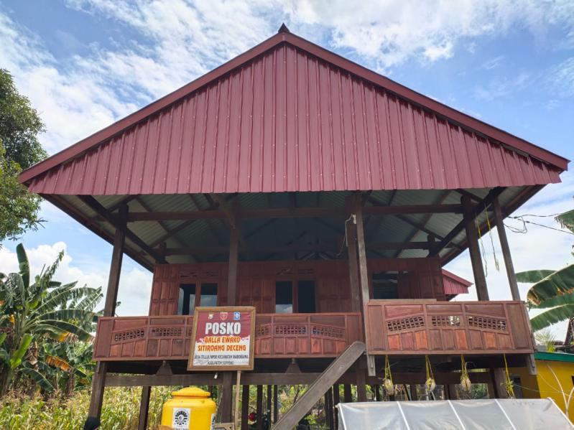
Lokasi: Padali, Dusun Padali
Volume: 1 Unit
Realisasi: 37.516.000

Gambar 17 : Pembangunan Rabat Beton RT 1 RW 1 Padali
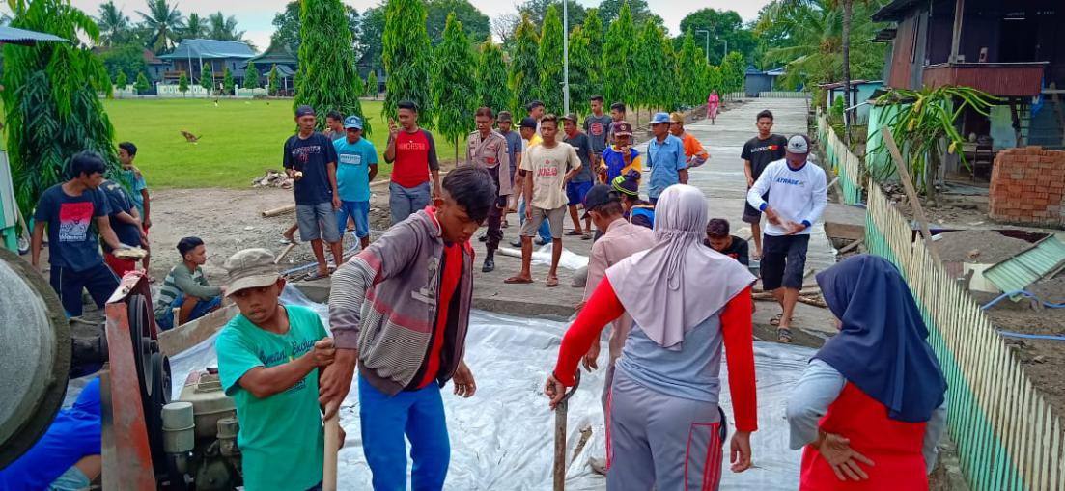
Lokasi: Padali, Dusun Padali
Volume: 250x0,20x5 m
Realisasi: 294.037.000
Gambar 18 : Pembangunan Dekker LompoE
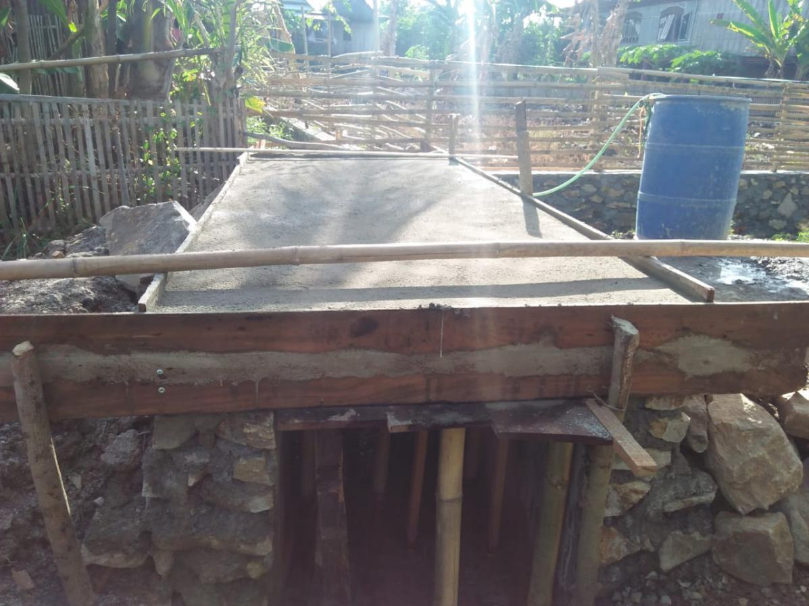
Lokasi: LompoE, Dusun LompoE
Volume: 1 Unit
Realisasi: 11.610.000

Gambar 19 : Pembangunan Bronjong LompoE
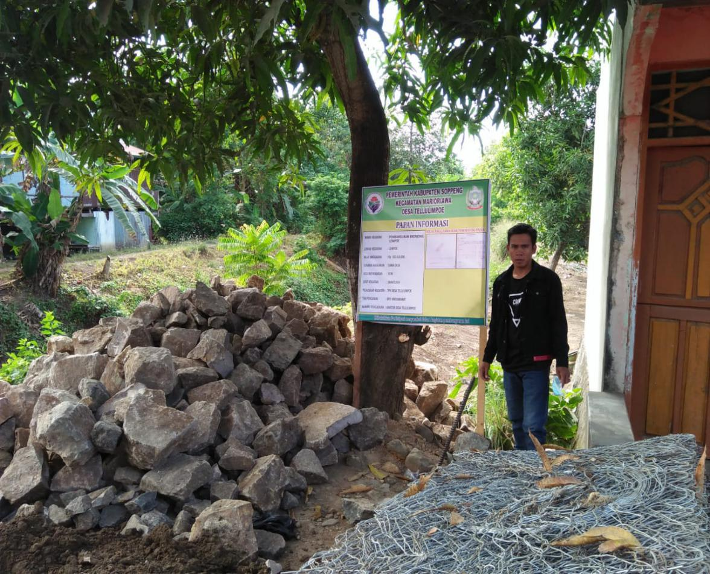
Lokasi: LompoE, Dusun LompoE
Volume: 30 meter
Realisasi: 98.338.000
Gambar 20 : Pembangunan Talud dan Pengerasan Lajaroko
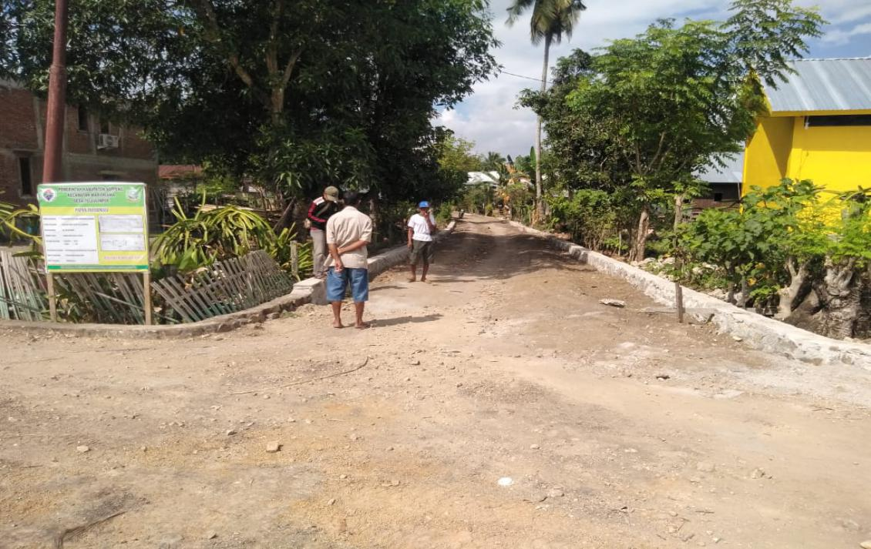
Lokasi: Lajaroko
Volume: 90x4x0,20
Realisasi: 43.135.000

Gambar 21 : Pembangunan Bronjong Lamalua
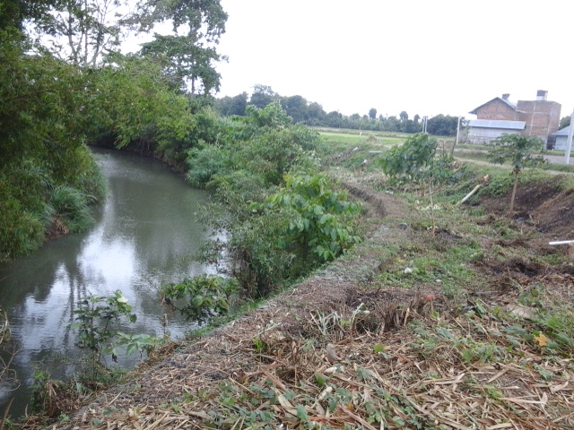
Lokasi: Lamaloa
Volume: 50 m
Realisasi: 122.547.000

4.3 | Arah Kebijakan Pendapatan Desa  Dalam rangka meningkatkan kemandirian desa maka arah kebijakan berkaitan dengan pendapatan adalah sebagai berikut.
 | a. | Meningkatkan Pendapatan Asli Desa dengan upaya-upaya sebagai berikut:
 |  | - | Meningkakan pendapatan dari hasil usaha desa dengan cara membangun Badan Usaha Milik Desa (BUM-Desa.
 |  | - | Mengotimalkan pendapatan dari pengelolaan kekayaan desa.
 |  | - | Memperbesar partisipasi masyarakat.
 |  | - | Mengintesifkan pungutan desa.
 | b. | Menggalang dan memperbesar bantuan pihak ketiga dengan cara:
 |  | - | Menggali pendanaan dari masyarakat di perantauan yang berhasil.
 |  | - | Mengalang pendanaan dari pihak ketiga.

Tabel 45 : Data Prokyeksi Pendapatan Desa 2020-2025
No | Uraian | Pendapatan Desa (Jutaan Rupiah) |  |  |  |  |  | Jumlah
 |  | 2021 | 2022 | 2023 | 2024 | 2024 | 2025
1 | Pendapatan Asli Desa | 13,000 | 13,500 | 14,000 | 14,500 | 15,000 | 15,500 | 85,500
2 | Bagi Hasil Retribusi Daerah | 19,651 | 20,651 | 22,651 | 23,651 | 25,651 | 27,651 | 139,906
3 | Bagi Hasil Pajak | 35,704 | 36,704 | 37,704 | 38,704 | 39,704 | 40,704 | 229,224
4 | Alokasi Dana Desa (ADD) | 1,792,061 | 1,793,061 | 1,794,061 | 1,795,061 | 1,796,061 | 1,797,061 | 7,167,366
5 | Dana Desa (DAD) | 1,523,990 | 1.524,990 | 1,525,990 | 1,526,990 | 1,527,990 | 1,528,990 | 5,558,940
6 | Pendapatan Lain-Lain | 120 | 125 | 130 | 135 | 140 | 145 | 795
 | Total | 2,181,272 | 2,185,572 | 2,190,872 | 2,195,172 | 2,200,272 | 2,205,472 | 13,158,532

4.4 | Arah Kebijakan Belanja Desa  Berdasarkan masalah yang dihadapi desa serta program prioritas tahun 2020-2026 maka arah kebijakan belanja desa adalah sebagai berikut :
 | a. | Efesiensi angaran pada belanja tidak langsung
 | b. | Memperbesar alokasi belanja langsung dan belanja bantuan sosial untuk mempercepat pengurangan kemiskinan

Tabel 46 : Data proyeksi Belanja Desa 2020-2026
No. | Uraian | Belanja Desa (Jutaan Rupiah) |  |  |  |  |  | JUMLAH
 |  | 2021 | 2022 | 2023 | 2024 | 2025 | 2026
1. | Belanja Langsung
1 | Bidang Penyelenggaraan Pemerintah Desa | 1.037.616 | 1.038.616 | 1.039.616 | 1.040.616 | 1.041.616. | 1.042.616 | 5.199.080
2 | Bidang Pembangunan Desa | 731.493 | 732.493 | 733.493 | 734.493 | 735.493 | 736.493 | 4.403.958
3 | Bidang Pembinaan Kemasyarakatan Desa | 214.018 | 215.018 | 216.018 | 217.018 | 218.018 | 219.018 | 1.299.108
4 | Bidang Pemberdayaan Masyarakat | 207.711 | 208.711 | 259.711 | 260.711 | 261.711 | 262.711 | 1.461.266
5 | Bidang Penanggulangan Bencana, Keadaan Darurat Dan Mendesak | 128.100 | 129.160 | 130.165 | 131.165 | 133.265 | 143.265 | 795.120
 | Total | 2.318.938 | 2.323.998 | 2.379.003 | 2.384.003 | 1.348.487 | 2.404.103 | 13.158.532

Skala Proiritas Pembangunan yang dibiayai APBDes 2020
Gambar 22 : Rabat Beton LompoE
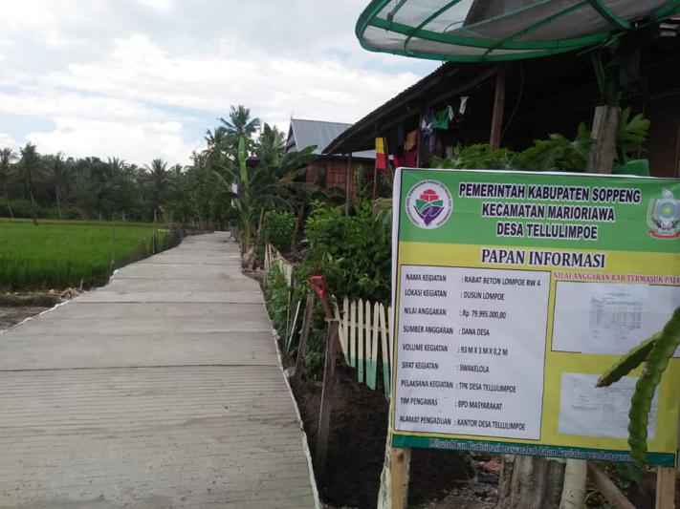
Lokasi: LompoE
Volume: 93x3x0,2
Realisasi: Rp.79.995.000
Keterangan :
- Lorong dusun Lompoe RW 4 adalah jalan yang dilalui banyak warga petani pada khususnya dan selalu becek saat musim Hujan.
- Pembangunannya pada tahun 2020 merupakan lanjutan dari pembangunan pada tahun sebelumnya.
- Sebagai salah satu Skala prioritas hasil Musrenbang tahun 2018 yang akan didanai APBDes tahun 2019 delanjutnya pada tahun masuk pada musrenbang tahun 2019 untuk pendanaan tahun 2020.

Gambar 23 : Rabat Beton Padali
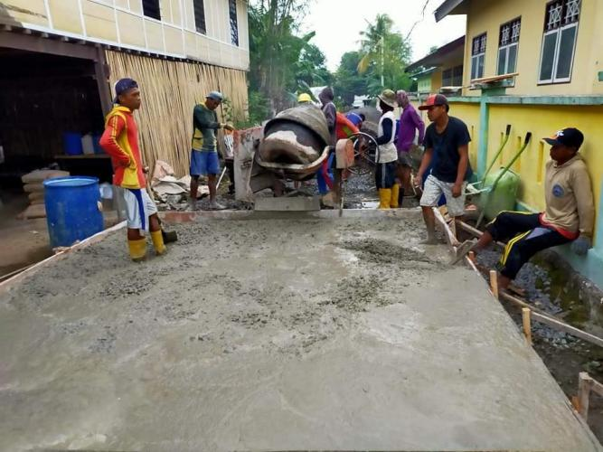
Lokasi: Padali
Volume: 50 Meter
Realisasi: 55.875.000
Keterangan :
- Lokasi jalan lorong ini terletak di samping sekolah dasar 160 Attang Salo, setiap harinya dilalui oleh para pelajar dan petani.
- Jalanannya selalu becek saat musim Hujan dan ada lubang genangan air.
- Sebagai salah satu Skala prioritas hasil Musrenbang tahun tahun 2019 untuk pendanaan APBDes tahun 2020.
Gambar 24 : Pembangunan Sumur Tani Padali
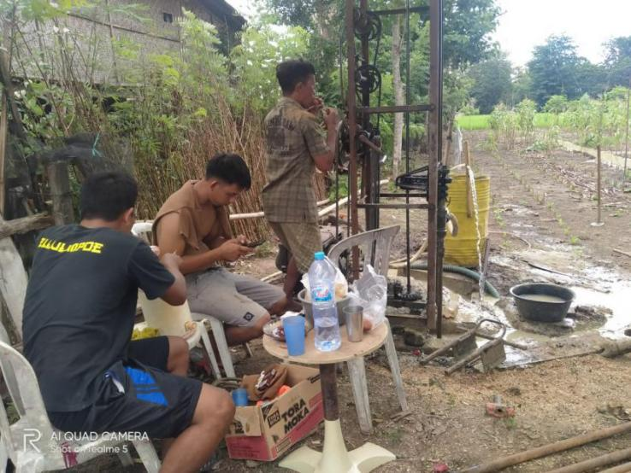
Lokasi: Padali
Volume: 1 Unit
Realisasi: 29.887.500

Keterangan :
- Untuk mencegah gagal panen akibat kekeringan pada musim kemarau.
- Memudahkan para petani dalam mengairi sawah
- Sebagai salah satu Skala prioritas hasil Musrenbang tahun tahun 2019 untuk pendanaan APBDes tahun 2020.

Gambar 25 : Pembangunan jalan lorong RW 2 Padali
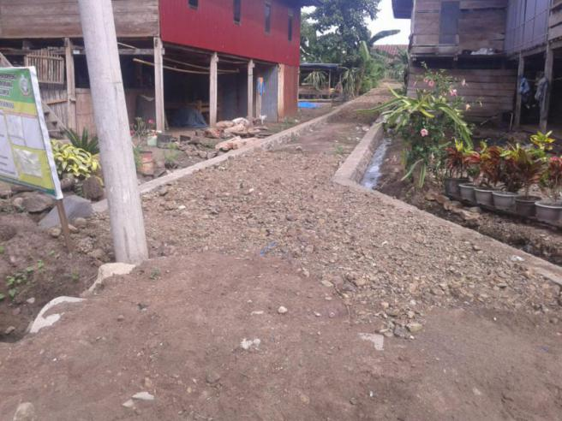
Lokasi: Padali
Volume: 70 Meter
Realisasi: Rp. 31.685.000
Keterangan :
- Menjadi sarana memudahkan transportasi warga RT 1 RW 2 padali
- Sebagai jalan baru yang membuka akses antar warga RT 1 RW 2.

Skala Prioritas RPJMD 2020-2026
Gambar 26: Pembangunan Tebing Sungai
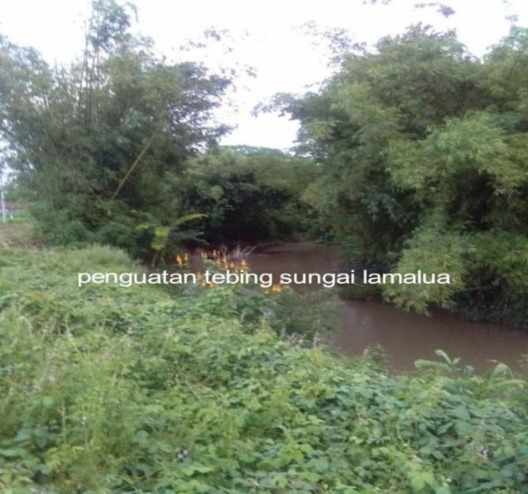
Lamaloa
Lokasi: Lamaloa
Volume: 250 meter
Perkiraan dana: Rp.500.000.000
Keterangan :
- Pembangunan tebing sungai Lamaloa sangat penting mengingat rawan longsor saat musim hujan.
- Sungai Lamaloa sebagai tumpuan para petani dalam mengairi sawah.

Gambar 27 : Pembangunan jalan salo Adea
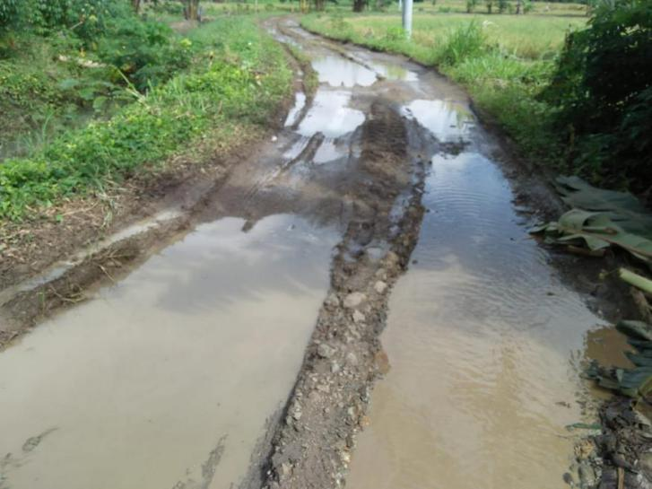
Lokasi: Salo Adea
Volume: 1000 meter
Perkiraan dana:Rp. 450.000.000

Keterangan :
- Pada tahun 2017 telah dilakukan perintisan dan pengerasan.
- Pada tahun 2020 kembali diadakan pengerasan karena jalan sudah rusak parah.
- Lokasi jalan yang berseberangan dengan sawah dan sungai membuat konstruksi jalan dengan mudah berubah-ubah.
- Saat hujan jalanan rusak akibat genangan air.
- Menjadi akses utama masyarakat Salo Adea dan para pengajar di Sekolah Dasar 58 Padali.

  - Arah Kebijakan Pembiayaan Desa
Harus ada perhitungan yang akurat tentang hutang dan piutang pemerintah desa pada pihak ketiga. Pembentukan dana cadangan harus diprioritaskan untuk kegiatan-kegiatan tertentu yang mempunyai nilai lebih bagi masyarakat.
Penyertaan Modal (Penguatan Modal) digunakan untuk menganggarkan kekayaan pemerintah desa yang diinvestasikan baik dalam jangka pendek maupun jangka panjang dengan prioritas pada usaha kecil, menengah dan koperasi desa dalam rangka pemberdayaan ekonomi rakyat.

BAB V
P E N U T U P

Demikian RPJMDes Desa TellulimpoE ini dibuat untuk dijadikan Pedoman dan sebagai bahan evaluasi serta untuk pengawasan dalam pelaksanaan kegiatan Pembangunan Desa TellulimpoE dengan harapan semoga mendapat dukungan positif dari semua pihak sehingga dapat behasilguna dan berdayaguna demi kelancaran pembangunan Desa serta untuk meningkatkan taraf kesejahteraan masyarakat dalam kurung waktu Tahun 2020 – 2026.
Padali, 14 September 2020
Kepala Desa TellulimpoE

DARWIS, S.IP

